# 热更测试

## 单元测试

1. 测试重点：
   1. ，正常测试
   2. ，断网测试
   3. ，跨版本号测试
2. 不能干扰正常开发和上线后的热更逻辑的正常运行
3. 需要将代码中的项目名改为任意测试名，不能用中文

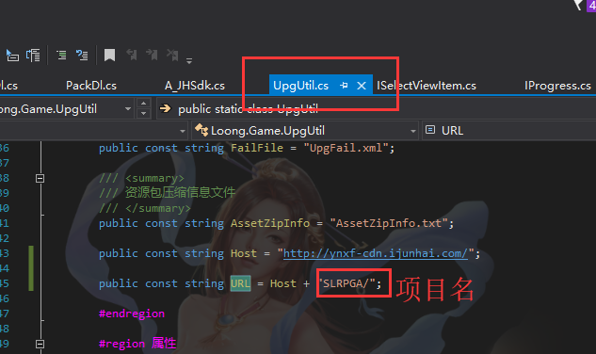

1. 同步修改【资源校验工具】中的项目名
2. 本地通过菜单【Delveoper/Loong/发布工具/打包AB 拷贝并发布】可以进行一次相当于jenkins的完整发布
3. 参考【热更资源搜集】
4. 参考【热更资源上传和校验】
5. 参考【正式发布注意事项.docx】-发布后的工作（5，6，7）